과제명 | 한국어 음성 인식 |  |  |  |  |  | 지도교수 |  | 박수원
과제목표 | Why? | 인간-기계 간 궁극적 인터페이스인 음성인식의 정확성 향상 |  |  |  |  | 현재 달성률 (%) |  | 50%
과제목표 | What? | 한국어 음성 입력을 문장 단위의 텍스트로 변환 (목표 : 오차율 6% 미만) |  |  |  |  | 김수환 누적 공수 (MH) |  | 209
조명 | KAI LIB |  |  | 조원 | 김수환, 배세영, (원철황) |  | 조원 누적 공수 합 (MH) |  | 645
지도교수 코멘트 :

2019년 10월 28일 박수원 (인)

2019년 10월 업무 목표 |  |  |  |  |  |  |  | mm/dd (%) |  | 공수 (MH)
김수환  (보고자) | - 네이버 해커톤 – Speech 대회 예선  - 네이버 해커톤 – Speech 대회 결선 (온라인)  - 어텐션 기반 Seq2Seq 모델 공부  - 어텐션 기반 Seq2Seq 모델 개선  - 네이버 해커톤 – Speech 대회 결선 (오프라인)  - 네이버 해커톤 모델 데이터 취합 |  |  |  |  |  |  | 10/04 (10/04)  10/13 (10/13)  10/23 (0%)  10/26 (0%)  10/27 (10/27)  10/31 (0%) |  | 76  16  0  0  12  0
배세영 | - 딥러닝 관련 공부  - 네이버 해커톤 – Speech 대회 예선  - 네이버 해커톤 – Speech 대회 결선 (온라인)  - 네이버 해커톤 – Speech 대회 결선 (오프라인)  - 음성인식 관련 공부  - 네이버 해커톤 모델 데이터 취합  - 파이썬 웹 프로그래밍 공부 |  |  |  |  |  |  | 09/30 (90%)  10/04 (10/04)  10/11 (0%)  10/27 (0%)  10/31 (0%)  10/31 (0%)  10/31 (0%) |  | 32  89  18  0  0  0  0
원철황 | - 음향인식 Keyword 중심으로 스터디 자료 만들기  - 네이버 해커톤 – Speech 대회 예선  - 네이버 해커톤 – Speech 대회 결선 (온라인)  - 네이버 해커톤 – Speech 대회 결선 (오프라인)  - 밑바닥부터 시작하는 딥러닝1  - 네이버 해커톤 모델 데이터 취합 |  |  |  |  |  |  | 10/01 (30%)  10/04 (10/04)  10/13 (10/13)  10/27 (10/27)  10/29 (40%)  10/31 (0%) |  | 15  55  20  40  20  0
김수환의 주간 업무 요약 보고
금주 실적 ( 2019/10/21 ~ 2019/10/27) |  |  | mm/dd (%) |  | 공수(MH) | 차주 계획 (2019/10/28 ~ 2019/11/03) |  |  | mm/dd (%)
 |  |  |  |  |  | - 어텐션 기반 Seq2seq 모델 공부  - LSTM 복습  - Seq2seq 구조  - Attention |  |  | 10/23 (70%)  10/19 (100%)  10/21 (100%)  10/23 (10%)
- 네이버 해커톤 - Speech 대회 결선 (오프라인)  - MFCC 수정  - 결선진행  - 피드백 |  |  | 10/27 (10/27)  10/23 (10/23)  10/27 (10/27)  10/27 (10/27) |  | 42  4  24  2
 |  |  |  |  |  | - 네이버 해커톤 모델 데이터 취합  - 모델 테이블 작성  - 모델 (weight file) 파일 저장  - 모델 학습과정 자료 정리  - GitHub 사이트에 소스코드 업로드 |  |  | 10/31 (100%)  10/28 (100%)  10/29 (100%)  10/30 (100%)  10/31 (100%)
김수환의 주간 업무 상세 보고

  - 네이버 해커톤 – Speech 대회 결선 (오프라인)
- MFCC 수정
    - MFCC 프레임 길이 및 오버랩 정도 조사
- 서강대 김지환 교수님 ‘음성인식 개요’ 자료
- MFCC 튜토리얼 사이트
- MFCC 구현 블로그
- ‘Voice Recognition using MFCC Algorithm’ 논문
    - 조사 결과
- 통상적인 프레임 길이는 20 ~ 30ms
- 통상적인 오버랩은 프레임 길이의 50%
- 20 ~ 30ms 사이에서 프레임 길이가 짧을수록 더 정확하지만 21ms 미만은 의미가 없다는 연구결과가 보고되기도 함
    - 프레임 길이 및 오버랩 수정
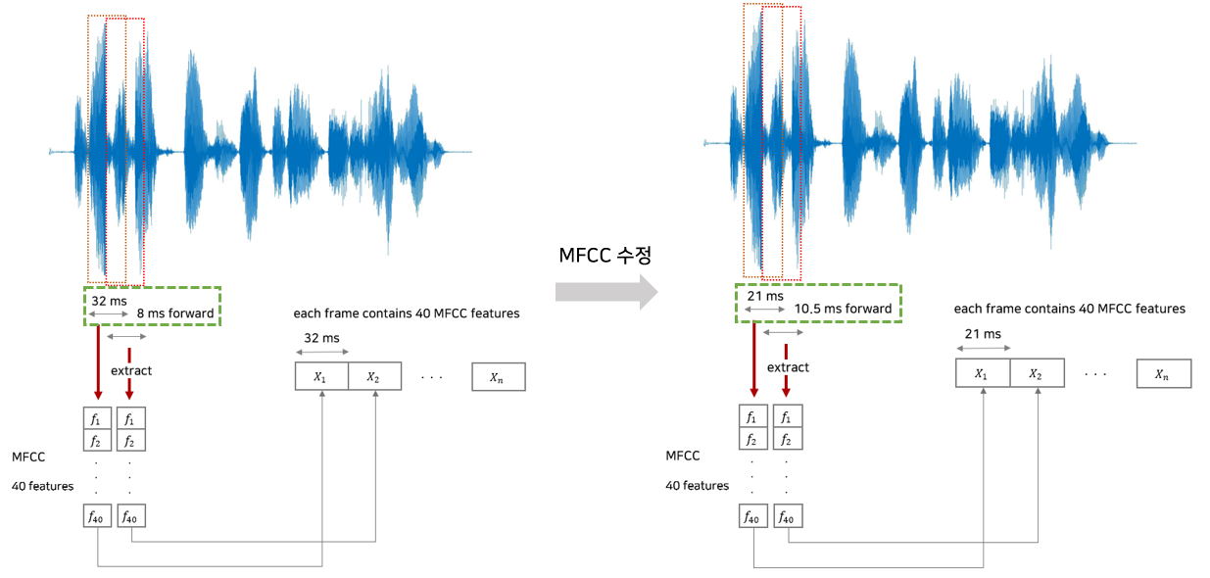

- 프레임 길이 : 32ms → 21ms
- 포워딩 : 8ms → 10.5ms
- 오버랩 : 24ms (75%) → 10.5ms (50%)

    - 소스코드 변경
- 변경 전 소스코드
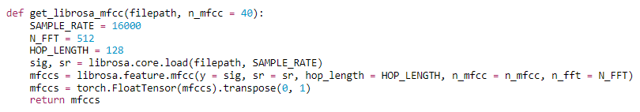
아래 공식에 기반하여 계산
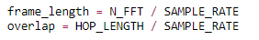
프레임 길이 : 512 / 16000 = 0.032 → 32ms
오버랩 : 128 / 16000 = 0.008 → 8ms

- 변경 후 소스코드
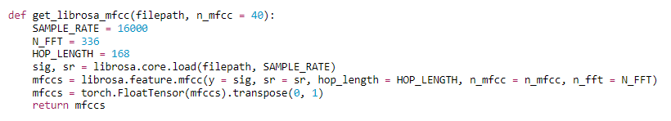
프레임 길이 : 336 / 16000 = 0.021 → 21ms
오버랩 : 168 / 16000 = 0.0105 → 10.5ms
  - 네이버 해커톤 – Speech 대회 결선 (오프라인)
- 결선진행
    - 준비한 모델 2개 학습
- Kai #27 (Encoder conv : BaseCNN 사용)
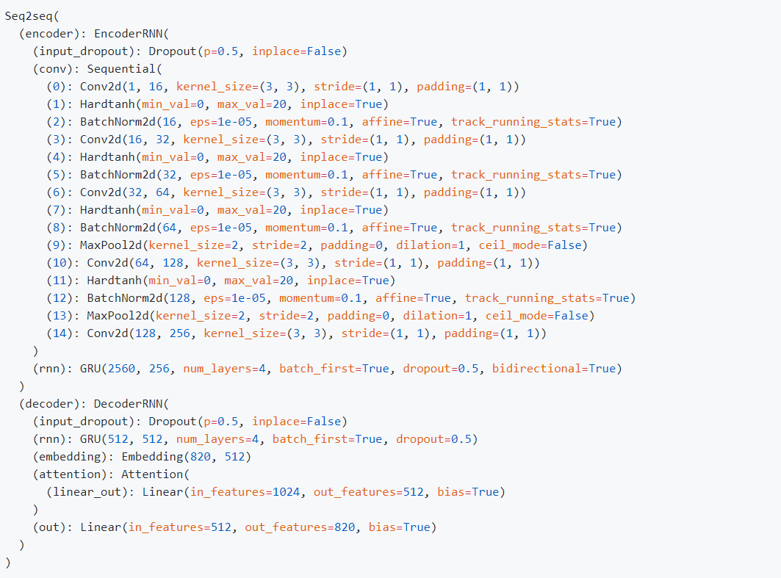

- Kai #28 (Encoder conv : VGGNet16 로 수정)
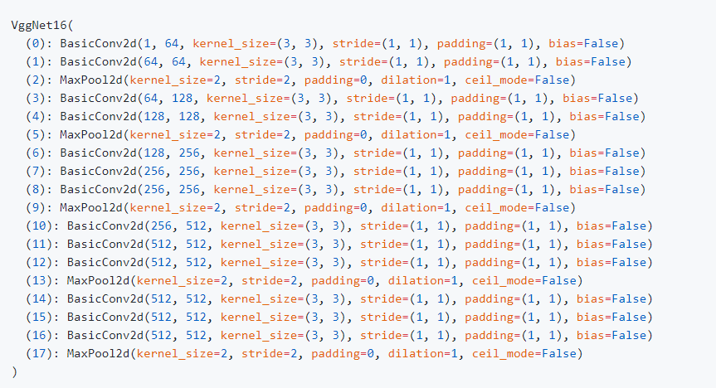

    - MFCC stride 수정
- 학습중 확인 결과 MFCC를 수정해서 돌린 모델이 학습속도가 더딘 것을 확인
- 프레임 길이는 문제없고 stride가 커져서 벡터 사이즈 감소에 따른 학습률 저하로 판단
- stride를 총 프레임 길이의 25%인 5.2ms로 수정

    - Kai #27 vs Kai #28
Encoder conv가 더 깊은 Kai #28보다 Kai #27 이 더 좋은 성능을 보임
- 21 epoch 기준 Kai #27 : 71.34% , Kai #28 : 67.41%

  - Kai #27 fork
Kai #27 25 epoch에서 분기 (Kai #29)
- Kai #27 (teacher_forcing = 0.80) & Kai #29 (teacher_forcing = 0.99)
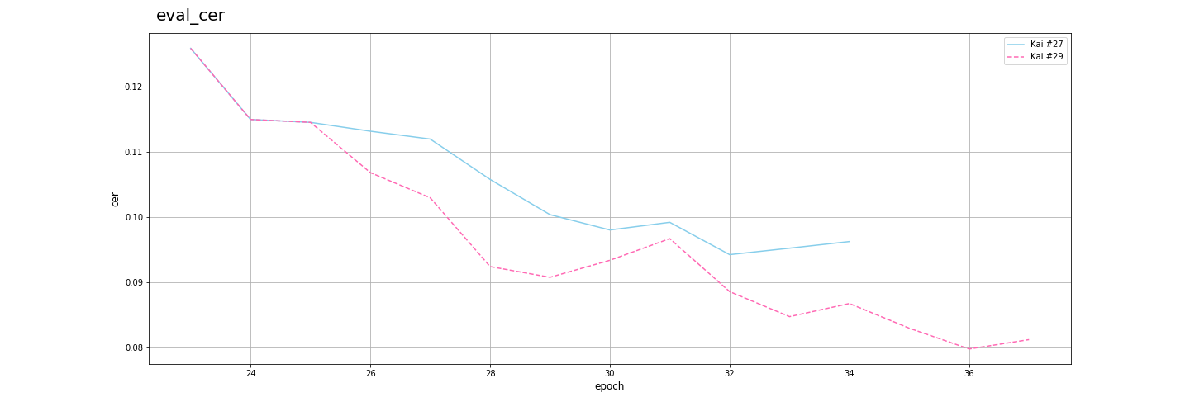
- ‘하지만 어림도 없지’ 팀의 Jonathan님의 티쳐포싱 비율 증가시 더 좋은 결과 기록했다는 조언 참고
- teacher_forcing 비율을 증가시켜서 분기한 Kai #29가 더 나은 성능을 보임

  - 최고 기록
Kai #29 (epoch : 28) 75.33%
- 이전 최고기록 73.40% 보다 약 2%의 인식률 상승

  - 최종 성적 – 12위 Rank
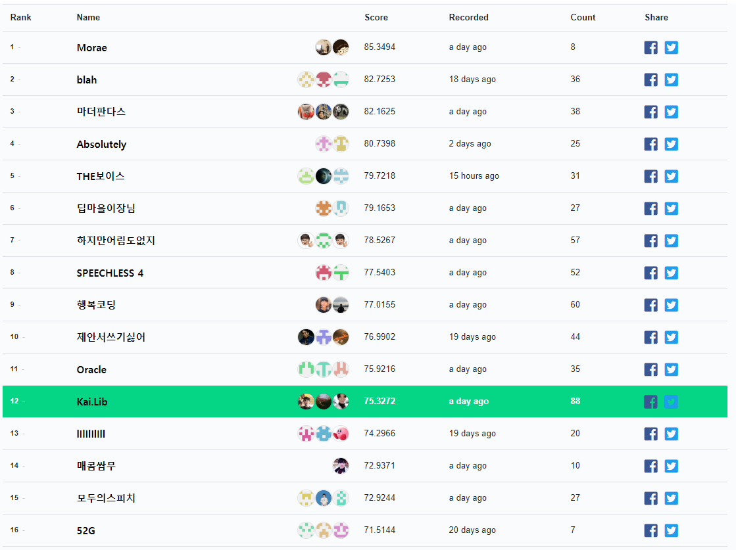

  - 모델 성능 – (validation data)
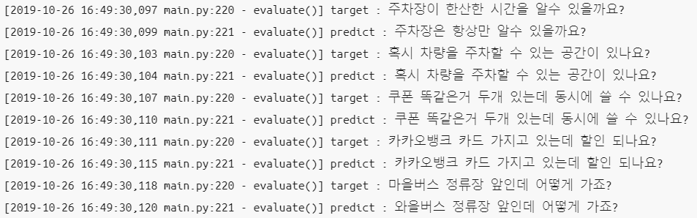
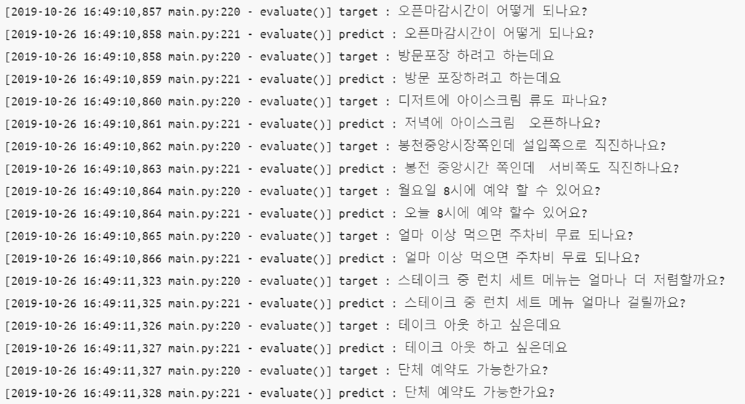
target : 실제 발화
predict : 모델 예측 발화

  - 네이버 해커톤 – Speech 대회 결선 (오프라인)
- 피드백
  - 네이버 Speech 헤드엔지니어 – 이찬규님 피드백
- Q : HMM-DNN 모델과 End-to-End 모델의 성능 비교
A : 어떤 도메인이냐에 따라서 다르지만, 최근 트렌드는 End-to-End이다.
HMM-DNN 같은 경우는 학습을 위해 데이터 레벨에서 손이 많이 가는 편이고,
제한된 도메인이 아닌 일반적인 음성인식에는 End-to-End 모델이 더 나은 성능을 보인다.
- Q : 모델 개선사항
A : 모델이 문맥을 이해해서 최종적인 스코어를 매길 때 문맥또한 점수(소프트맥스)에 포함하도록
NLP(자연어처리)를 추가해주는 것이 좋다. 예를 들어 “국밥 포장해주세요”라는 발화가 입력으로 들어왔을 때
그냥 한 문자 단위로 score를 매겼을 때 ‘포장’ 과 ‘보장’은 서로 비슷한 점수가 나오게 되는데,
이때 NLP를 스코어에 섞어주면 ‘포장’이 확실하게 더 높은 점수를 받을 것이다.
- Q : 스코어 방식이 Character 단위인 이유
A : 과거에는 word 단위로 음성인식이 많이 진행되었으나 직관적인 character 단위로 점차
트렌드가 옮겨가고 있고, 최종적으로도 character 단위로 음성인식이 진행될 것이다.

- 마더판다스 팀 인터뷰 – 3위 (82.16%)
1. 앙상블로 인식률 상승
앙상블 : 서로 다른 모델을 섞어서 새로운 모델을 만들어내는 기법
- 비슷한 모델을 가지고 앙상블을 했더니 중간 정도로 모임 (76%, 80% 모델을 결합시 78% 정도 성능이 나옴)
- 서로 다른 모델을 결합했더니 좋은 성적을 보임
2. 빔서치 사용 후 상당한 인식률 개선
앙상블을 적용한 뒤 빔서치를 사용하는 방식 사용
3. 인식률이 오른 시점
LAS (Listen Attend Spell), Spec Augmentation, Multi-layer Attention, Beam Search
4. LAS 모델 사용

- blah 팀 인터뷰 – 2위 (82.73%)
1. 빔서치 사용
2. 어텐션을 context가 아닌 location 베이스로 사용
3. 앙상블은 따로 쓰지 않음
4. 어텐션 계산시 다른 논문을 참고하여 더 복잡한 계산을 사용
5. 피쳐는 FFT 피쳐로 사용 -> MFCC나 Mel 값도 써봤지만 실험상 FFT가 가장 나은 성능을 보였다고함
6. LAS 모델 사용

- Morae 팀 인터뷰 – 1위 (85.35%)
1. 빔서치 사용
2. 데이터에서 앞 뒤 침묵이 길다는 점을 고려해서 librosa에서 침묵을 제공해주는 함수 사용
=> 전체적인 데이터 양 감소 및 인식률 상승
3. Spec Augmentation 사용
4. 디코더에 CTC 적용
5. 피쳐는 Mel-Spectrogram & log mel 을 실험하여 더 좋은 결과가 나온 log mel 사용
=> n_mels는 80사용 (librosa 라이브러리 사용)
6. Encoder conv는 VGGNet 기반으로 수정을 해서 사용
7. 인코더는 사이즈는 늘리고 디코더는 사이즈를 줄여서 서로 다른 사이즈 사용
8. 데이터 분석
네이버에서 제공한 데이터를 분석하여 학습시 서로 다른 화제와 서로 다른 주제로 최대한
배치하여 학습
9. LAS 모델 사용

- Morae 팀 피드백
Q1 : Encoder conv를 우리도 VGGNet을 사용했는데 VGGNet중 어떤 모델을 사용했는지
A1 : VGGNet에 기초해서 수정을 했기 때문에 정확히 어떤 모델이라고 말하기 애매하다.
Q2 : 우리 모델에 대한 피드백
A2 :
1. Conv를 줄 때 (64, 128) 과 같은 구간을 3개씩 주지 않고 한 번씩만 줬다
2. Maxpool 레이어가 너무 많다. 지금 5개를 줬는데 자기들은 2개만 줬다.
Maxpool 사용시 행렬 크기가 2^n으로 줄어들기 때문에 5개 사용이 32분의 1로 줄어들게 된다.
음성 데이터는 피쳐 크기가 크지 않기 때문에 많이 주면 안 된다.

참고문헌
서강대 김지환 교수님 음향모델 개요 (MFCC 참고) : https://yi514.tistory.com/193
MFCC 관련 정리 블로그 : https://haythamfayek.com/2016/04/21/speech-processing-for-machine-learning.html
MFCC 튜토리얼 : http://practicalcryptography.com/miscellaneous/machine-learning/guide-mel-frequency-cepstral-coefficients-mfccs/
librosa 사용 MFCC 추출 : https://kaen2891.tistory.com/39
librosa 메뉴얼 : https://librosa.github.io/librosa/tutorial.html

공수 (man-hour, MH): 해당 업무에 총 투입한 시간을 시(hr) 단위로 기재
mm/dd (%): .목표일 (달성률): 목표일은 한번 결정되면 절대 바꿀 수 없음

